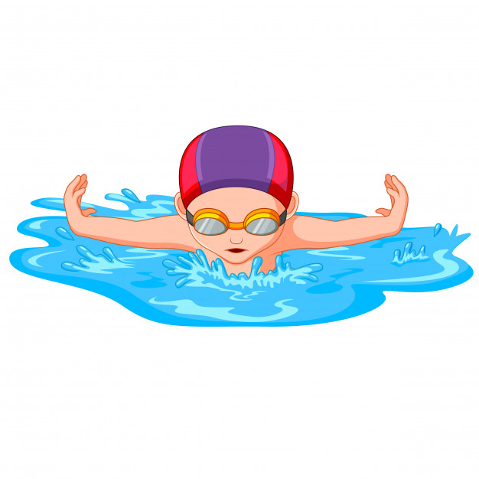

Плавание для коррекции осанки и оздоровительное плавание

для детей

пн | 19.15 | Ташкинов Евгений Геннадьевич
ВТ | 9.30,10.15 | Ташкинов Евгений Геннадьевич | 8-919-382-53-10
 | 15.30 | Итяксов Сергей Анатольевич | 8-982-613-95-34
 | 20.00 | Овчинникова Татьяна Викторовна | 8-961-770-58-16
ср | 18.30 | Ташкинов Евгений Геннадьевич
ЧТ | 9.30,10.15 | Ташкинов Евгений Геннадьевич
 | 15.30 | Итяксов Сергей Анатольевич
пт | 18.30 | Ташкинов Евгений Геннадьевич
сб | 10.15 | Халитов Юрий Юрьевич | 8-919-392-46-67
вс | 18.30 | Овчинникова Татьяна Викторовна
Индивидуальные занятия по предварительной записи!

тел.8-902-87-94-715

